

护士简历

姓名：筑鼎食代
电话：13812345678
邮箱：123456@qq.coms

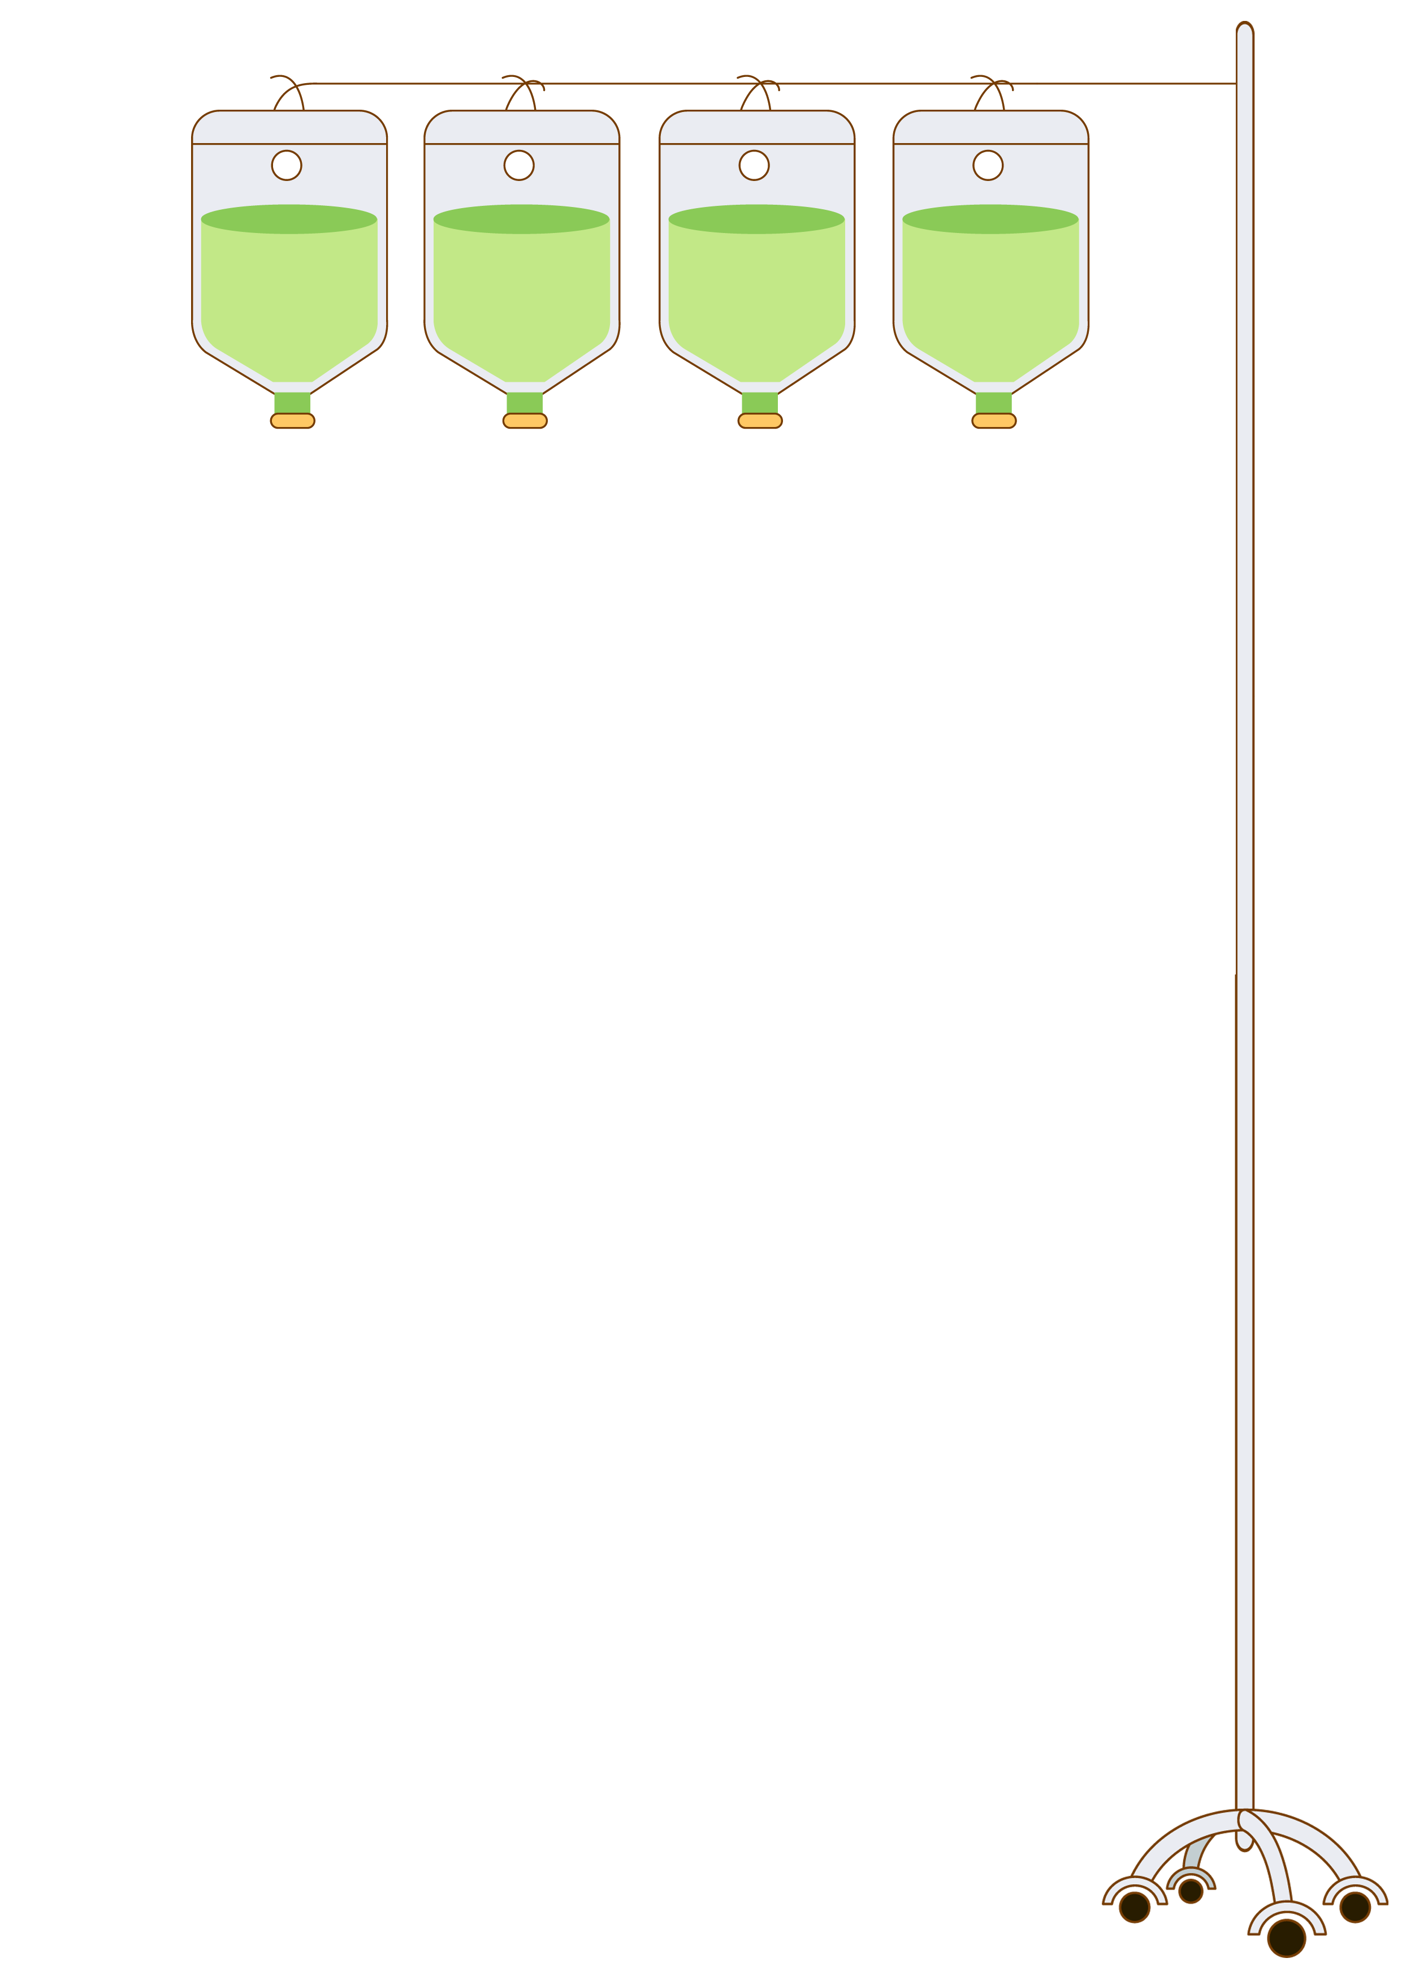
护 士 简 历

基本资料
姓名： 邮箱：
性别： 年龄：
学历： 毕业院校：
电话： 薪资要求:

教育背景
20xx年09至20xx年07月 xx职业技术学院
所学专业类别： 护理学 专业名称： 高护
现有职称： 初级
求职意向
人才类型： 普通求职 相关工作经验： 3 年
外语语种： 英语 外语水平： 一般
普通话程度： 标准 计算机能力： 一般


工作经历
2003年07至2004年07 解放军159医院实习 护士
2004年09至2006年03 驻马店骨科医院 临床护士
2006年04至2007年06 xx广仁医院 急诊输液室护士
自我评价
本人不仅有扎实的理论基础，更有较强的实践能力，无菌观念较强，且擅长小儿头皮针的穿刺，今后工作中将继续努力不断加强思想学习和业务学习，全面提高自己的综合水平，为患者提供优质的服务，尽我所能做到让贵院满意，让患者满意！
本人诚实，能吃苦耐劳，工作积极主动有上进心、责任心，团队合作意识较强，有良好的沟通协调能力，能够勇敢的面对工作中的困难和挫折来不断充实自己，使自己时刻充满着活力，今工作中会加强业务学习和思想学习，全面提高自己的综合水平，如果贵单位能给我一次锻炼学习的机会，我会以最诚挚的心投入到工作中去，和同仁们共创辉煌
其他要求
希望单位能提供住宿

感谢您的阅读



